ТЗ НА ИНТЕГРАЦИЮ 1С комплексная Автоматизация и АМО.
Требуется интегрировать часть функций 1с и АМОCRM и настроить обмен данных.

- Когда менеджер создаёт коммерческое предложение в 1с, в amoCRM, должно автоматически создаться заказ с таким же номером как и в 1с. Контрагент и контактное лицо также должны автоматически отобразиться в сделке «Работа с тёплыми клиентами» «Новый лид».

ДАЛЕЕ, МЕНЕДЖЕРЫ МОГУТ ВРУЧНЮ ПЕРЕМЕЩАТЬ ЗАЯВКУ В РАЗНЫЕ ЯЧЕЙКИ.

2). Как только клиент подтверждает КП и просит выставить счёт, Менеджер, на основании КП из 1с, делает счёт. Номер счёта, автоматически меняется и карточка автоматически перемежается в раздел АМО «согласование счёта».
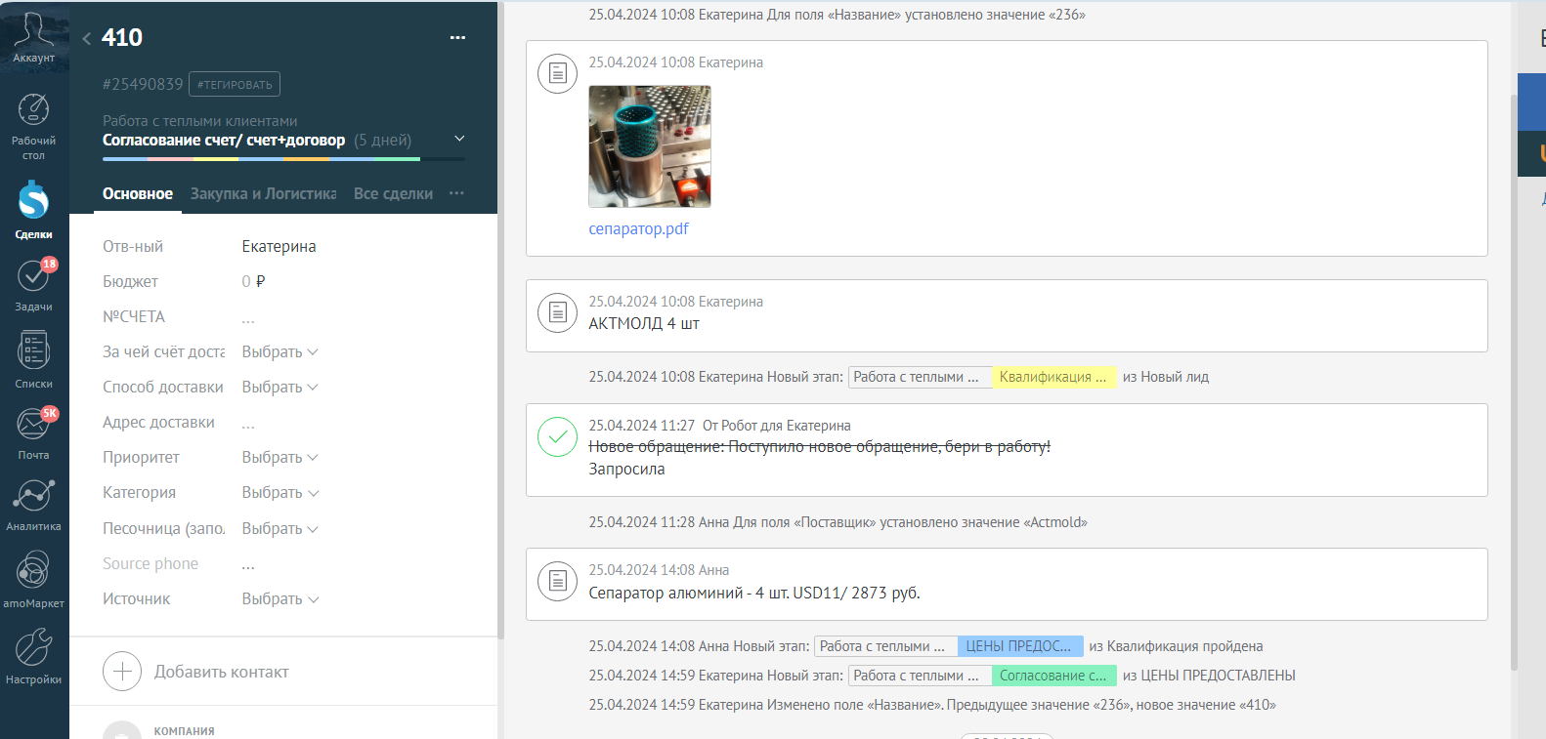

3). После поступления денежных средств, деньги подгружаются в 1с. Счёт автоматически перемещается в раздел «РАБОТА С ЗАКАЗОМ» - «ПЕРЕДАНО В ОТДЕЛ ЗАКУПКИ».

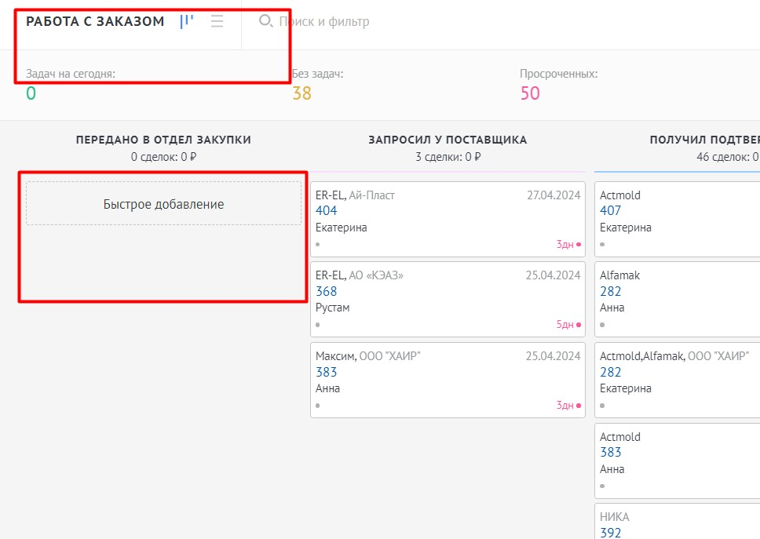
4). После того, как Счёт (Заказ клиента), будет сформирован в «заказе поставщику», карточка автоматически должна перемещаться в раздел «Работа с заказом» - «Доставка».
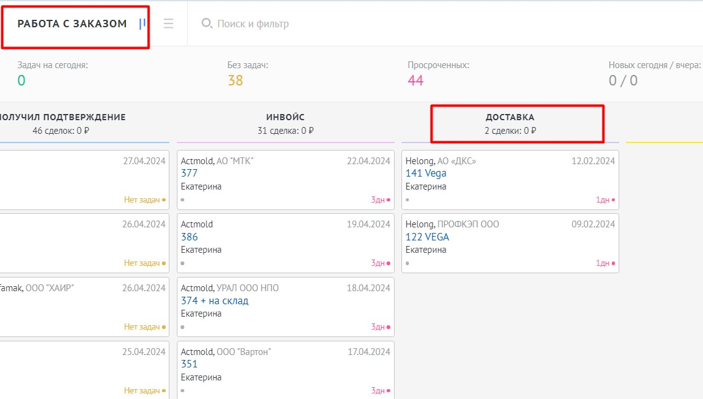
5). После приобретения товаров на склад, счета из заказа поставщику автоматически перемещаются в раздел «СКЛАД»
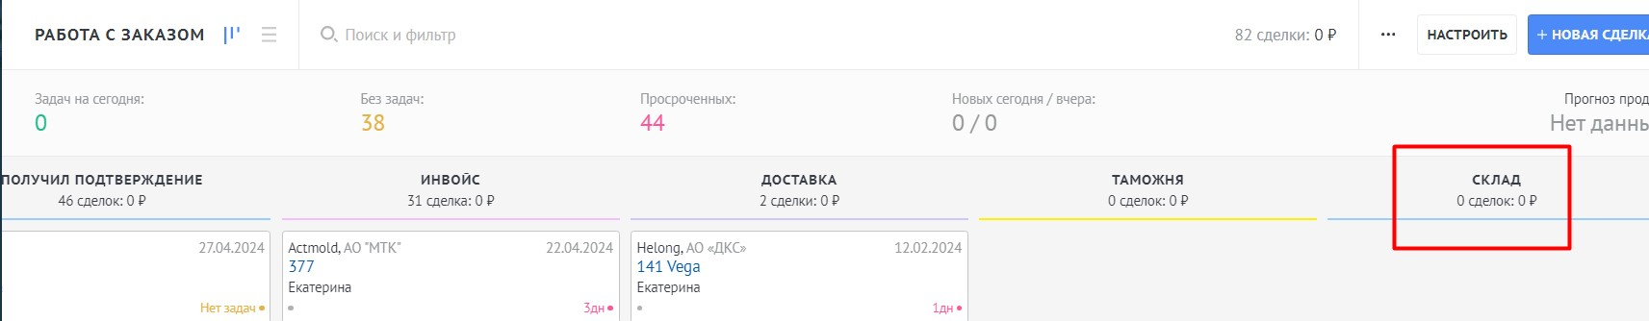

6). После реализации товара, счёт автоматически завершается как успешно реализован.

